Тема проекта:

СВКК (Система Визуального Контроля Качества)

Автор работы: Кулаков Егор,
+79634431402.
epkulakov@yandex.ru

Содержание
Введение .3
1. Проблема и актуальность………………………………………………………………… 4
2. Разработка проекта
2.1 План проекта……………………………………………………………………………...5
2.2 Выбор модели………………………………………………………………………….…5
2.3 Дообучение модели……………………………………………………………………....6
2.4 Точность…………………………………………………………………………………..6
2.5 Архитектура модели…………………………………………………………………..…8
2.6 Код…………………………………………………………………………………………10
2.7 Развёртывание…...………………………………………………………………………10
2.8 Итоговый проект…………………………………………………………………………12
3. Сравнение………………………………………………………………………………………….14
4.Уникальность. Заключение…………………………………………………………………16
5. Перспективы……………………………………………………………………………….16

Введение.
В быстро развивающемся мире, где производственные предприятия и заводы всё больше хотят автоматизировать своё производство и внедрить новые технологические решения для повышения прибыли и уменьшения затрат, очень важно делать проверку итогового продукта. Тем самым повышать скорость и качество производимого продукта. Для этого и нужна автоматизированная система визуального контроля качества продукции на производственном предприятии, она поможет быстро и с высокой точностью находить дефекты и ошибки производства на итоговом продукте. Моя система находит дефекты на печатной плате.
Цель: разработать автоматизированную систему визуального контроля качества (СВКК) печатных плат на базе нейросетевых технологий с точностью (Precision) 95% до 27.03.2026.
Целевая аудитория: заводы, предприятия для изготовления печатных плат.
Задача:
1. Изучить работу нейросетевых технологий;
2. Выявить проблемы неэффективного визуального контроля качества продукции;
3. Сравнить нейронные сети, человека и аналоги на наличие брака;
4. Дообучить модель из семейства YOLO чтобы достичь точности 95% на целевом датасете;
5. Создать интерфейс развёртывание.

1. Проблема и актуальность.

Ручная проверка характеризуется низкой скоростью, малой точностью (60–90% по данным https://smtmachineline.com/ru/aoi-efficiency-vs-manual-inspection-modern-manufacturing/) и высокими затратами (из-за зарплат (~68000руб в месяц), условий труда, перерывов и отпусков). В среднем это означает, что от 10 до 40% дефектов могут быть пропущены. Если дефект выявляется до отгрузки, затраты на его исправление минимальны. В случае попадания брака на рынок, предприятие несёт репутационные и финансовые потери.

По данным сайта https://www.ultralytics.com/ru/solutions/ai-in-manufacturing :

Технологии нейроных сетей могут повысить точность прогнозирования на 85%;

Технологии нейроных сетей могут автоматизировать до 70% утомительных задач.

Из этого всего мы можем сделать вывод, что ручная проверка не настолько эффективна и целесообразна как автоматическая. Автоматизированный контроль становится следующим этапом эволюции систем обеспечения качества. При внедрении автоматических проверок, организации смогут снизить процент брака, снизить затраты и ускорить производство.

2. Разработка проета.

2.1 План проекта.
Любой проект начинается с идеи, затем составляется план. В нём мне нужно было до обучить модель с задачей Object Detection (это технология компьютерного зрения и обработки изображений, которая занимается обнаружением экземпляров семантических объектов определённого класса (например, людей, зданий или автомобилей). Для модели мне нужен был датасет, его я взял с Kaggle https://www.kaggle.com/datasets/akhatova/pcb-defects , модель выбрал из семейства Yolo, дообучал её с помощью механизма fine tunning, создал интерфейс и Deploy на сервер.
План по срокам:
- Выбрать архитектуру из семейства YOLO 25.01-28.01.2026
- Дообучить модель используя механизм Fine-tuning 28.01-01.02.2026
- Создать интерфейс 01.02-08.02.2026
- Арендовать сервер и Deploy 08.02-12.02.2026
- Улучшить проект (добавить новые функции, такие как “отчёт”, “через web-камеру”)12.02-27.03.2026.

Ресурсы: VK Cloud - для Deploy, Google Colab Pro - разработка программы.
Для старта ресурсы привлекались за собственный средства.

2.2. Выбор модели.
Модель взята из семейства YOLO, потому что это семейство моделей отличается лёгкостью использования, скоростью (из-за одного прохода через нейронную сеть) и открытой архитектурой.
Я сравнил YOLOv8m, YOLOv8n, YOLOv26m после дообучения получились такие результаты: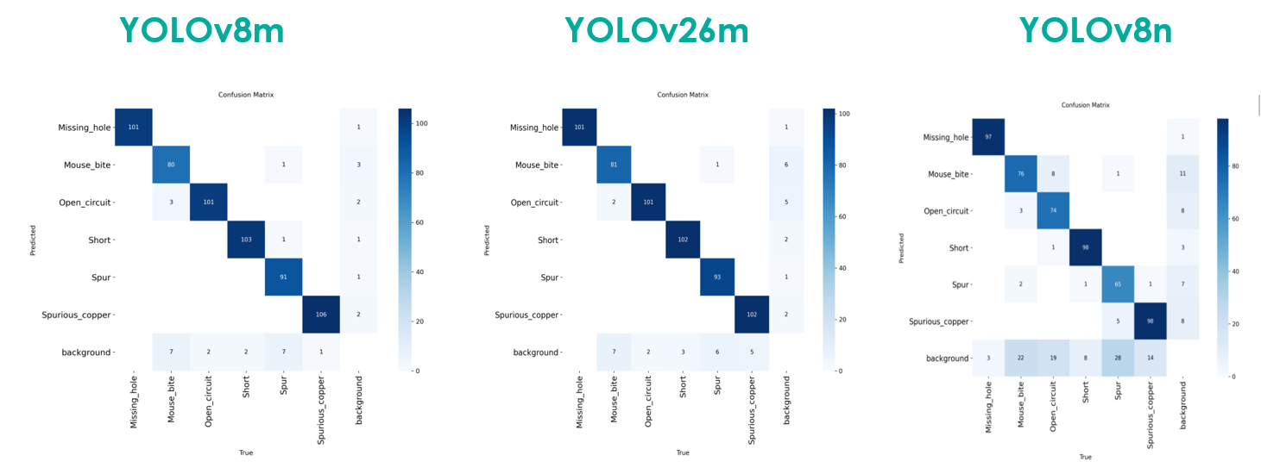

Результаты представлены в виде confusion matrix (это таблица, в которой по одной оси показываются настоящие (истинные) классы, а подругой оси классы, которые предсказала модель). Т.е. если модель предсказала missing hole и она должна была предсказать missing hole то это верно, а если должна была предсказать missing hole, а предсказала spur это неверно. YOLOv8m и YOLOv26m показали почти одинаково хороший результат, а YOLOv8n – показала результат хуже. Я выбрал YOLOv8m – потому что её архитектура есть в открытом доступе в отличие от YOLOv26m.

2.3 Дообучение модели.
Модель дообучали с помощью метода fine-tuning. Суть в том, что берут уже обученную модель и немного доучивают её на новых данных, которые относятся к конкретной узкой задаче.
При этом «замораживают» первые слои - они уже отлично умеют распознавать общие признаки, и их не трогают. А последние слои как раз дообучают, чтобы они научились решать именно нужную задачу.
Всего 693 изображения в датасете на котором дообучалась модель, на тренировочную выборку ~80% (552), на тестовую ~20% (141). Я брал размер батча 16 (батч - количество изображений, которые модель обрабатывает за один шаг обучения).
Моя модель дообучалась 100 эпох.

2.4 Точность.

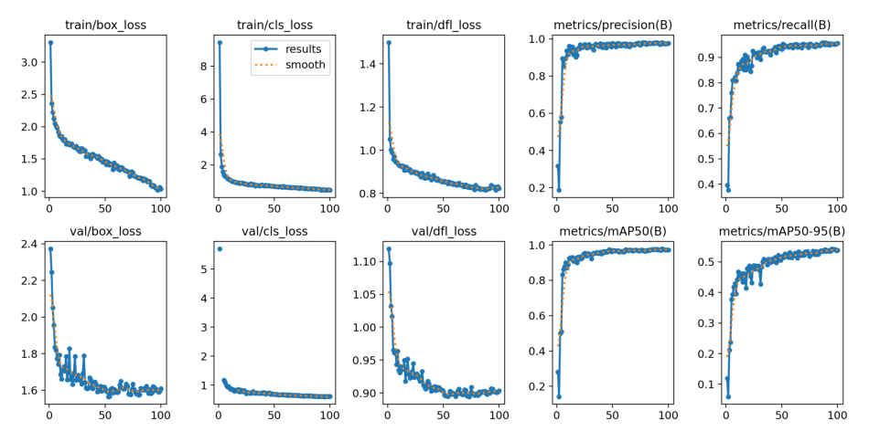

Это точность моей выбранной модели на тренировочной и тестовой выборке.
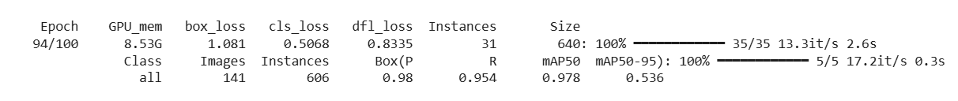
Box Loss - 1.081
Определение: функции потерь, измеряющая разницу между предсказанными координатами ограничивающей рамки (bounding box) и истинными (ground truth). Цель – научить модель точнее предсказывать местоположение и размер объекта.
CLS Loss - 0.5068
Определение: функция потерь для задачи классификации. Она измеряет насколько
хорошо модель предсказывает правильный класс объекта внутри ограничивающей рамки. Если модель видит кошку, но с вероятностью 80 % считает её собакой, CLS Loss будет высоким.
DFL Loss - 0.833
Определение: специализированная функция потерь, используемая в последних версиях YOLO для более точного предсказания координат bounding box. Вместо прямого
предсказания координат модель предсказывает распределение вероятностей для каждо
го возможного пикселя. DFL фокусируется на ошибках в областях с высокой
неопределённостью, что позволяет добиться субпиксельной точности.
Precision (Точность) - 98% превышает поставленную цель
Определение: метрика качества модели, показывающая долю верно предсказанных положительных примеров (истинных срабатываний, True Positives) среди всех примеров, которые модель назвала положительными.
Recall (Полнота) - 95.4%
Определение: метрика, показывающая, какую долю всех реальных положительных примеров модель смогла найти.

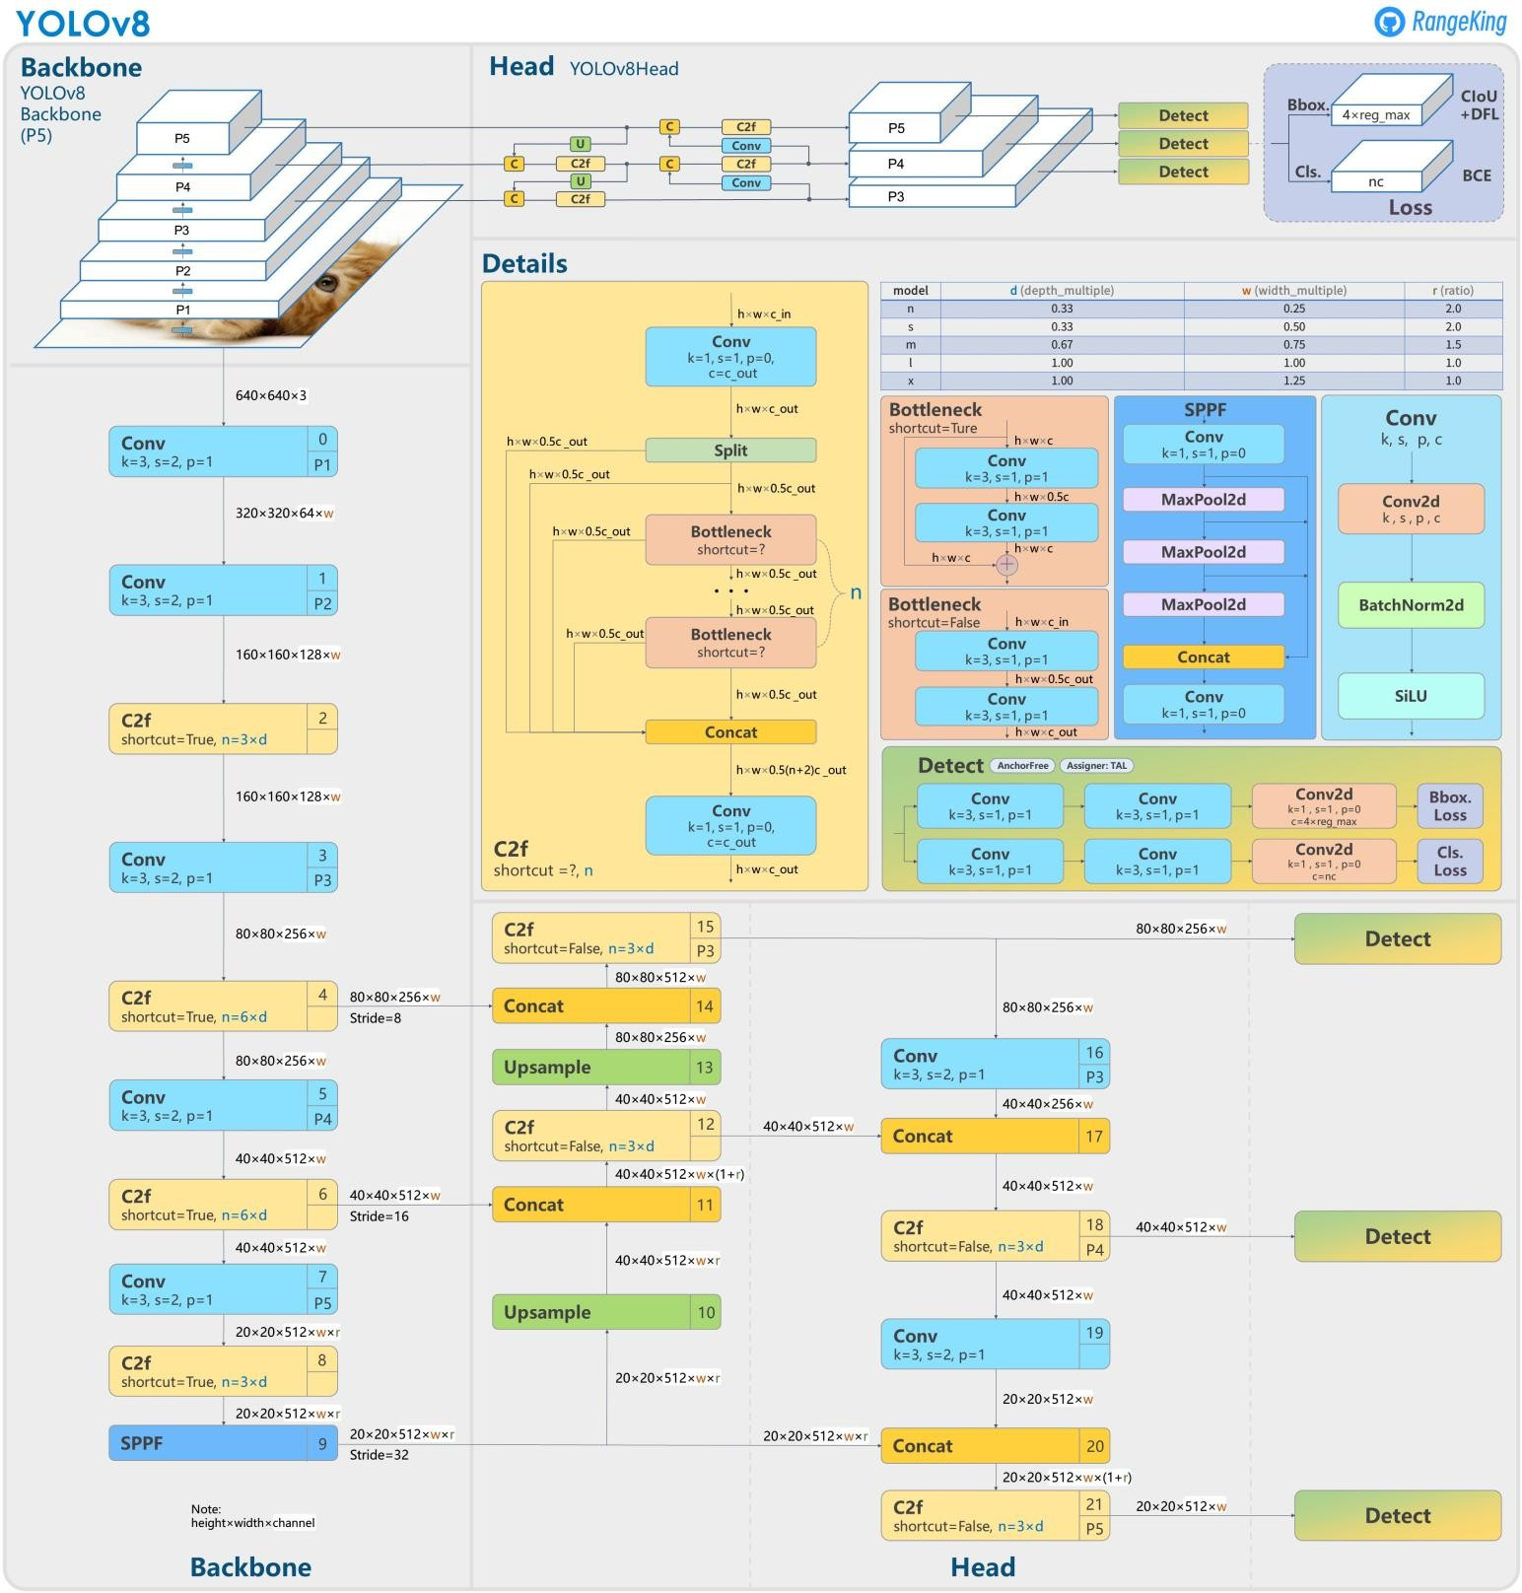
  - Архитектура модели.

На рисунке представлена архитектура модели YOLOv8. Эта архитектура безъякорная и пытается предсказать координаты центра рамки, высоту и ширину рамки.
Архитектура состоит из 3 основных частей:
- Backbone (тело) – на основе модифицированной сети CSPDarknet. Она извлекает признаки из исходного изображения на разных масштабах, используя свёрточные блоки с остаточными соединениями и механизмами внимания.
- Neck (шея) – здесь происходит объединение признаков с разных уровней: мелкие детали (для маленьких дефектов) и крупные семантические карты (для больших объектов) смешиваются, что повышает точность обнаружения объектов разного размера.
- Head (голова) – в отличие от предыдущих версий YOLO, она не использует заранее заданные якорные рамки. Вместо этого модель напрямую предсказывает центр объекта, ширину и высоту ограничивающей рамки, а также вероятности классов. Это упрощает настройку и улучшает обобщение.
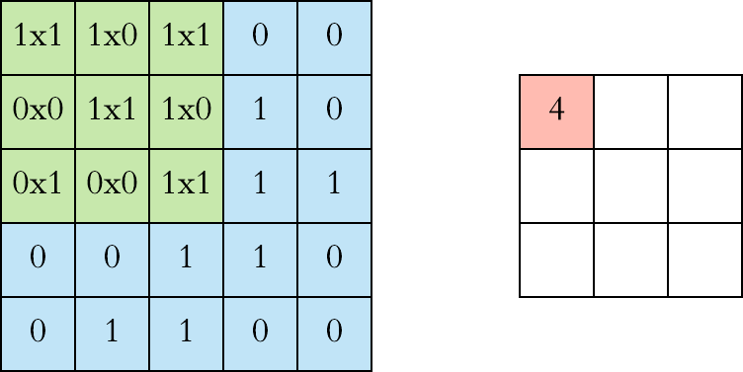
Я расскажу про самое основное это про свёртку и функцию активации.
Свёртка - это матрица обучаемых весов, которая формируется в процессе Обучения модели. Её задача выделять значимые признаки на изображении: например, границы объектов, текстуры или узоры. Чтобы применить свёртку, мы проходимся по изображению небольшим окном (матрицей весов (чисел). Умножаем значения пикселей под окном на соответствующие веса свёртки. Суммируем полученные произведения, это и есть результат свёртки для данной позиции (по сути, скалярное произведение двух матриц). Записываем результат в новую матрицу.
Теперь по всему изображению проходим этой свёрткой с какой-либо логикой. Таким образом, свёртка позволяет:
- выделить границы объектов;
- обнаружить текстуры и узоры;
- уменьшить размерность данных;
- сохранить пространственные связи между пикселями.
Функция активации добавляет нелинейность в работу нейронной сети.
Одна из самых популярных функций — ReLU, которая работает:
f(x)=max(0,x)
Такое преобразование позволяет:
- подавлять отрицательные сигналы (которые могут быть шумом);
- ускорять обучение за счёт простоты вычислений;
- избегать проблемы затухания градиента (в сравнении с более сложными функциями, такими как сигмоида).
В итоге функция активации помогает модели лучше обобщать данные и точнее распознавать сложные паттерны.

2.6 Код.
Этапы кода:
- Загрузка датасета и импорт библиотек;
- Обработка данных;
- Обучение модели;
- Графики и матрицы ошибок;
Эти этапы кода нужны ради получения файла best.pt - этот файл содержит веса слоёв, они получены во время обучения модели. От них зависит качество модели.
- Предсказание на валидационной выборке и метрики качества;
- Создания интерфейса;
Весь код находится в гугл колаб

2.7 Развёртывание.
Deploy (деплой, от англ. deploy — «развёртывать») - это процесс размещения и запуска программного обеспечения (сайта, веб-приложения, сервиса) в рабочей среде (на сервере или хостинге), чтобы оно стало доступно пользователям.
Для начала надо весь код поместить в один файл. Потом нужно создать папку и виртуальное окружение после чего запустить программу локально на компьютере.
После выполнения этого можно приступать к основной части.
- Аренда сервера. Я арендовал сервер на платформе Vk Cloude. Мой сервер содержит 8 ядер по 8 гигабайт оперативной памяти. Объём постоянной памяти 120 гигабайт. Операционная система Ubuntu.
- Подключение сервера к компьютеру через командную строку. Ссылка на видео команд в командной строке

Посмотрев видео, я расскажу про команды используемые при работе с сервером
1. ssh -i <путь к ключу> ubuntu@10.0.0.249 подключение к серверу
2. sudo apt update обновляем до актуального менеджера пакетов
3. sudo apt install ... устанавливаем pip и python
4. python3 -m venv env создаём виртуальное окружение
5. source env/bin/activate активируем виртуальное окружение
6. sudo apt install ... устанавливаем все необходимые библиотеки
7. Каким-нибудь способом перемещаем файл проекта на сервер
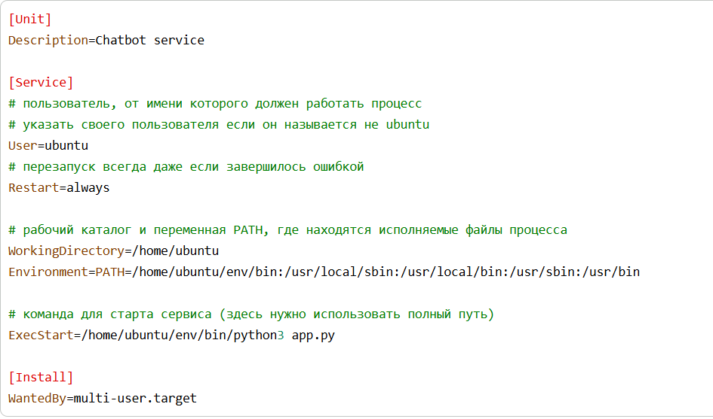
8. sudo nano /etc/systemd/system/chatbot.service создаём systemd сервис для автоматического перезапуска приложения, потом откроется окно в него вводим настройки
9. sudo nano /etc/nginx/sites-available/chatbot.conf создаю файл nginx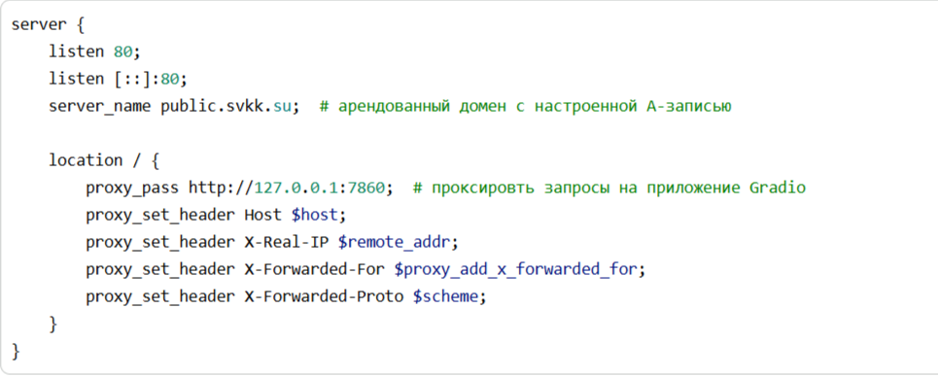

10. Добавляем сертификат https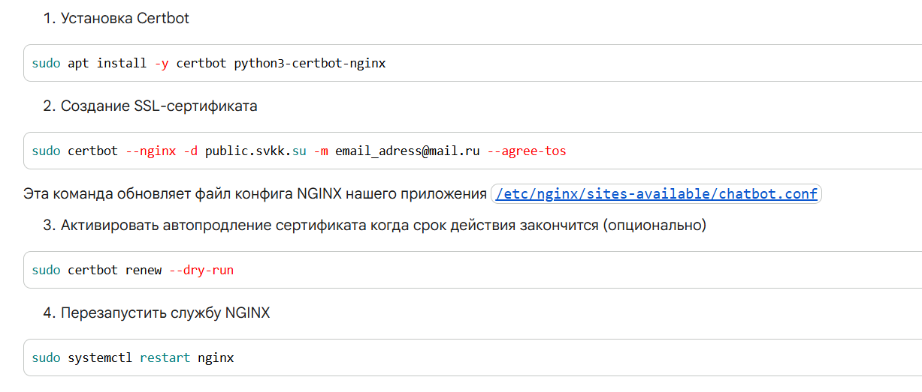
На данный момент публичный доступ к веб-интерфейсу приостановлен в связи с завершением оплаченного периода аренды сервера. Возобновление работы планируется на следующем этапе развития проекта.
2.8 Итоговый проект.
https://drive.google.com/file/d/1glJKv4tcV1OUKvHzZqimo4IBgQxcjKeM/view?usp=sharing
https://disk.yandex.ru/i/UPSo3tN9N_9fBg
На видео видим сначала детекции с web-камеры, дальше детекция ручным способом. Т.е. прямая загрузка файла (изображения) в систему, результаты дедукции попадают в отчёт. И есть вкладка с подробностями о самом проекте.
В системе есть 4 вкладки:
“Ручной”- имеется два окна, в одно загружается изображение, нажимается кнопка и результат (с найденными дефектами) отображается в другом окне.
“Через web-камеру ”- имеется два окна, в одном нажимается кнопка эфира, происходит фото и обработка, в другом окне отображается результат.
“Отчёт” – в нём есть таблица и кнопка, когда заходишь во вкладку надо нажать кнопку “обновить отчёт”, отчёт обновится и будет полная таблица найденных дефектов на платах.
“Подробности” – в нём есть аннотация к проекту и инструкция по использованию.
Интерфейс сделан на Gradio — это библиотека Python для создания общедоступных веб-приложений.
Нюанс: модель хорошо разбирается только на том, на чём она обучалась. И из этого следует, что для конкретного производства нужна конкретная модель.

3. Сравнение

 | Человек | СВКК | ML Sense(РФ)
Скорость | Зависит от усталости (здоровья), опыта  роботы и монотонности работы. | Высокая и стабильная скорость  обработки. На GPU ~0.2сек,  на CPU ~1.5сек | Высокая. Время детекции<1сек на GPU
Точность | Оценка не всегда точная, зависит от компетентности проверяющего, условий труда, усталости, человек может просто не заметить дефекты (просмотреть). Субъективность оценки. | Высокая. Точность (Precision)98.0%  полнота (Recal)95.4% | Высокая, точность до 98%
Затраты | Очень высокая: зарплата, обучение, перерывы,  условия труда.  ~68000руб. в месяц  *по данным сайта https://dreamjob.ru/salary/kontroler-kachestva | Ниже оптимальной даже для малых предприятий. Аренда сервера (~5000 руб/мес<цена аренды) и единоразовые затраты на начальную сборку датасета для обучения. | Высокая. Прямых упоминаний нет, каждая цена формируется для каждого отдельно. Срок окупаемости для АО «НПО «Аконит» (контроль труб) был 6 месяцев.
Я провёл сравнение человека, своё решение и популярный промышленный аналог ML Sense(РФ). Автоматизированные системы по всем параметрам выигрывают человека. СВКК не уступает ML Sense по точности и скорости, но ML Sense относительно большие затраты по сравнению с моим решением.

4. Уникальность. Заключение.
В ходе выполнения проекта была успешно разработана автоматизированная система визуального контроля качества (СВКК) на базе нейросетевых технологий, полностью соответствующая поставленным целям и задачам.
В итоге получили:
- Высокое качество нахождения дефектов, точность 98% при поставленной цели 95%.
- Экономическая целесообразность, внедрение данного проекта (СВКК) кратно дешевле чем у аналогов.
- Глубокая адаптация под конкретное производство (возможность сбора датасета для конкретного продукта).
- Данный проект не сравнивает плату с эталоном он сразу находит дефекты на любом изображении.

Внедрение СВКК снижает брак, оптимизирует затраты и повышает конкурентоспособность предприятия.

5. Перспективы.
В перспективах:
- Внедрить свой проект в реальное производство, и мы уже пытаемся договориться с АО «НПО автоматики» о пилотном внедрении разработанной системы. Это позволит попробовать и адаптировать СВКК в реальное производство.
- Создать гибрид сравнения с эталоном и поиска дефектов, но одновременно универсальный.
Т.е. текущая система не замечает редкие, нестандартные дефекты например, когда на плате не протравлен какой-то участок. Чтобы это исправить, предлагаю гибридный метод: совместить сравнение с эталоном и поиск дефектов.
Сначала будет преобразование изображения. Любое фото платы можно «сжать» до одного числа с помощью свёртки. Делаем это для эталонной (идеальной) платы - получаем эталонное число.
Повторяем преобразование для проверяемой платы и сравниваем два числа. Разница между ними покажет, насколько изделие отличается от идеала.
Настройка чувствительности. Задаём порог: система должна игнорировать незначительные отклонения (различия в распиновке, мелкие царапины) чтобы система оставалась универсальной, но реагировать на крупные дефекты (непротравленные участки, искажение половины платы и т. д.).
Подготовка изображения. Чтобы избежать ложных срабатываний из-за плохого освещения или угла съёмки:
- находим на плате ключевые точки (углы платы) - они служат ориентиром;
- обрезаем фото так, чтобы плата занимала весь кадр;
- анализируем яркость и корректируем все пиксели изображения - приводим их к единому стандарту.
Финальное сравнение. После этих шагов запускаем алгоритм сравнения чисел: если разница превышает заданный порог, отмечаем плату как дефектную, если нет, то находим обычные дефекты.
- Увеличить точность до >98.8% и скорость до <1сек на CPU.
Скорости можно достичь, используя более мелкие модели по весам параметров, а точность за счёт более лучшего обучения самой модели. Например, модель YOLO, m и n имеют разные скорости и разные точности за счёт разного количества весов, возможно взять маленькую модель - быструю модель, но обучить её так, чтобы она не уступала большим.

Список литературы.
- ГОСТ Р 53429-2009 Платы печатные // ТАСС URL: https://internet-law.ru/gosts/gost/48648/ (дата обращения: 20.03.2026).
- Зарплата // платформа с отзывами о работодателях в России URL: https://dreamjob.ru/salary/kontroler-kachestva (дата обращения: 01.04.2026).
- Искусственный интеллект в производстве // Статья URL: https://www.ultralytics.com/ru/solutions/ai-in-manufacturing (дата обращения: 20.03.2026).
- Модели YOLO // Статья URL: https://docs.ultralytics.com/models (дата обращения: 20.03.2026).
- Ноутбуки и ссылки на материалы по Python, машинному обучению и нейронным сетям // github URL: https://docs.ultralytics.com/models (дата обращения: 20.03.2026).
- ML Sense // Продукт URL: https://mlsense.nordclan.com/?trk=organization_guest_main-feed-card-text (дата обращения: 20.03.2026).
- Сравнение AOI Эффективность и ручной контроль для современного производства // Исследование URL: https://smtmachineline.com/ru/aoi-efficiency-vs-manual-inspection-modern-manufacturing/ (дата обращения: 20.03.2026).

Приложение
https://drive.google.com/file/d/1glJKv4tcV1OUKvHzZqimo4IBgQxcjKeM/view?usp=sharing
Ссылка на видео демонстрацию итогового проекта


https://disk.yandex.ru/i/UPSo3tN9N_9fBg
Ссылка на видео демонстрацию итогового проекта
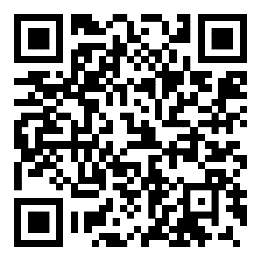
https://skrinshoter.ru/vZlLHk5gID3
Ссылка на демонстрацию команд для развёртывания
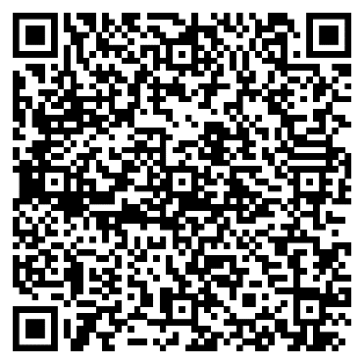
https://colab.research.google.com/drive/162zVbyYldTVT9ApP2w1bSkQclj8CAG_B?usp=sharing
Ссылка на код

